附件：

中共镇安县委党史研究室
2020年部门决算公开

保密审查情况：已审查
部门主要负责人审签情况：已审签
目 录
第一部分 部门概况
一、部门主要职责及内设机构
二、部门决算单位构成
三、部门人员情况
第二部分 2020年部门决算表
一、收入支出决算总表
二、收入决算总表
三、支出决算总表
四、财政拨款收入支出决算总表
五、一般公共预算财政拨款支出决算表
六、一般公共预算财政拨款基本支出决算表
七、一般公共预算财政拨款“三公”经费及会议费、培训费支出决算表
八、政府性基金预算财政拨款收入支出决算表
九、政府国有资本经营财政拨款支出决算表
第三部分 2020年部门决算情况说明
一、收入支出决算总体情况说明
二、收入决算情况说明
三、支出决算情况说明
四、财政拨款收入支出决算总体情况说明
五、一般公共预算财政拨款支出决算情况说明
（一）财政拨款支出决算总体情况说明
（二）财政拨款支出决算具体情况说明
六、个般公共预算财政拨款基本支出决算情况说明
七、一般公共预算财政拨款“三公”经费及会议费、培训费支出决算情况说明
（一）“三公”经费财政拨款支出决算总体情况说明
（二）“三公”经费财政拨款支出决算具体情况说明
（三）培训费支出情况说明
（四）会议费支出情况说明
八、政府性基金预算财政拨款收入支出情况说明
九、国有资本经营财政拨款收入支出情况说明
十、预算绩效情况说明
（一）预算绩效管理工作开展情况说明
（二）部门决算中项目绩效自评结果
十一、其他重要事项说明
（一）机关运行经费支出情况说明
（二）政府采购支出情况说明
（三）国有资产占用及购置情况说明
第四部分 专业名词解释

第一部分 部门概况

一、部门主要职责及内设机构
（一）主要职责
1、负责全县党史和地方志资料的征集、整理、保存、利用。
2、负责编纂出版地方党史和地方志资料丛书，为县委、县政府科学民主决策提供借鉴和依据，发挥存史、资政、育人功能。
3、负责全县革命遗旧址的研究确认工作。
4、负责审核有关部门为革命历史纪念建筑物撰写的刻文，有关镇安党史和地方志的重要论文、文艺作品、报刊文章、影视剧本等。
5、负责党史、地方志人物立传与传承工作。
6、对全县党史和地方志征编工作进行组织安排、协调指导；
7、对旧志（包括古籍）进行挖掘整理。
8、指导部门志、乡镇志、村志、校志和厂矿企事业单位志的编写与审定、审批、出版、发行等工作。
（二）内设机构
根据上述职责，本部门2020年内设一个综合办公室。
二、部门决算单位构成
纳入2020年本部门决算编制范围的单位共1个，只有本级没有所属二级预算单位。
序号 | 单位名称
1 | 中共镇安县委党史研究室本级（机关）
三、部门人员情况
截止2020年底，本部门人员编制6人，事业编制6人；实有人员5人，单位管理的退休人员6人。

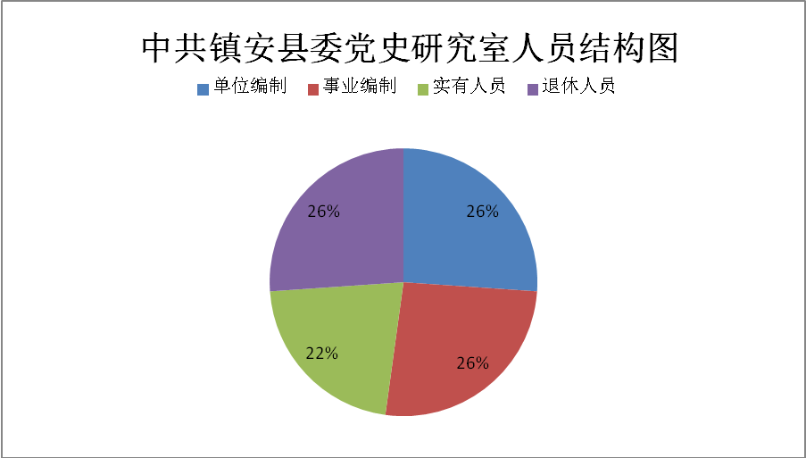

第二部分 2020年度部门决算表

序 号 | 内 容 | 是否空表 | 表格为空的理由
表1 | 收入支出决算总表 | 否
表2 | 收入决算表 | 否
表3 | 支出决算表 | 否
表4 | 财政拨款收入支出决算总表 | 否
表5 | 一般公共预算财政拨款支出决算表（按功能分类科目） | 否
表6 | 一般公共预算财政拨款基本支出决算表（按经济分类科目） | 否
表7 | 一般公共预算财政拨款“三公”经费及会议费、培训费支出决算表 | 否
表8 | 政府性基金预算财政拨款收入支出决算表 | 是 | 本单位不涉及
收入支出决算总表
公开01表
编制部门：中共镇安县委党史研究室 金额单位：万元
收入 |  | 支出
项目 | 决算数 | 项目 | 决算数
1、一般公共预算财政拨款 | 87.04 | 1、一般公共服务支出 | 86.66
2、政府性基金预算财政拨款 |  | 2、外交支出
3、国有资本经营预算财政拨款 |  | 3、国防支出
4、上级补助收入 |  | 4、公共安全支出
5、事业收入 |  | 5、教育支出
6、经营收入 |  | 6、科学技术支出
7、附属单位上缴收入 |  | 7、文化旅游体育和传媒支出
8、其他收入 |  | 8、社会保障和就业支出
 |  | 9、卫生健康支出
 |  | 10、节能环保支出
 |  | 11、城乡社区支出
 |  | 12、农林水支出
 |  | 13、交通运输支出
 |  | 14、资源勘探信息等支出
 |  | 15、商业服务业等支出
 |  | 16、金融支出
 |  | 17、援助其他地区支出
 |  | 18、自然资源海洋气象等支出
 |  | 19、住房保障支出
 |  | 20、粮油物资储备支出
 |  | 21、灾害防治及应急管理支出
 |  | 22、其他支出
本年收入合计 | 87.04 | 本年支出合计 | 86.66
用事业基金弥补收支差额 |  | 结余分配
年初结转和结余 | 0.02 | 年末结转和结余 | 0.4
收入总计 | 87.06 | 支出总计 | 87.06

注：本表反映部门本年度的总收支和年末结转结余情况。本表金额转换为万元时，因四舍五入可能存在尾差。
收入决算表
公开02表
编制部门：中共镇安县委党史研究室 金额单位：万元
功能 |  | 本年收入合计 | 财政拨款收入 | 上级补助收入 | 事业收入 |  | 经营  收入 | 附属单位上缴收入 | 其他  收入
功能分类科目编码 | 科目名称 | 本年收入合计 | 财政拨款收入 | 上级补助收入 | 小计 | 其中：教育收费 | 经营  收入 | 附属单位上缴收入 | 其他  收入
合计 |  | 87.04 | 87.04
201 | 一般公共服务支出 | 87.04 | 87.04
20136 | 其他共产党事务支出 | 87.04 | 87.04
2013601 | 行政运行 | 62.04 | 62.04
2013699 | 其他共产党事务支出 | 25.00 | 25.00

注：本表反映部门本年度取得的各项收入情况。本表金额转换为万元时，因四舍五入可能存在尾差。

支出决算表
公开03表
编制部门：中共镇安县委党史研究室 金额单位：万元
功能 |  | 合计 | 基本支出 | 项目支出 | 上缴上级支出 | 经营  支出 | 对附属单位补助支出
功能科目编码 | 科目名称
合计 |  | 86.66 | 62.04 | 24.62
201 | 一般公共服务支出 | 86.66 | 62.04 | 24.62
20136 | 其他共产党事务支出 | 86.66 | 62.04 | 24.62
2013601 | 行政运行 | 62.04 | 62.04
2013699 | 其他共产党事务支出 | 24.62 |  | 24.62

注：本表反映部门本年度各项支出情况。本表金额转换为万元时，因四舍五入可能存在尾差。

财政拨款收入支出决算总表
公开04表
编制部门：中共镇安县委党史研究室 金额单位：万元
收入 |  | 支出
项目 | 决算数 | 项目 | 合计 | 一般公共预算财政拨款 | 政府性基金预算财政拨款
1、一般公共预算财政拨款 | 87.04 | 1、一般公共服务支出 | 86.66 | 86.66
2、政府性基金预算财政拨款 |  | 2、外交支出
3、国有资本经营预算收入 |  | 3、国防支出
 |  | 5、教育支出
 |  | 8、社会保障和就业支出
 |  | 9、卫生健康支出
 |  | 14、资源勘探信息等支出
 |  | 15、商业服务业等支出
 |  | 16、金融支出
 |  | 19、住房保障支出
本年收入合计 | 87.04 | 本年支出合计 | 86.66 | 86.66
年初财政拨款结转和结余 | 0.02 | 年末财政拨款结转和结余 | 0.4 | 0.4
一、一般公共预算财政拨款
二、政府性基金预算财政拨款
收入总计 | 87.06 | 支出总计 | 87.06 | 87.06

注：本表反映部门本年度一般公共预算财政拨款和政府性基金预算财政拨款的总收支和年末结转结余情况。本表金额转换为万元时，因四舍五入可能存在尾差。

一般公共预算财政拨款支出决算表（按功能分类科目）
公开05表
编制部门：中共镇安县委党史研究室 金额单位：万元
项目 |  | 本年支  出合计 | 基本支出 |  |  | 项目  支出 | 备注
功能分类科目编码 | 科目名称 | 本年支  出合计 | 小计 | 人员  经费 | 公用  经费 | 项目  支出 | 备注
合计 |  | 86.66 | 62.04 | 56.6 | 5.44 | 24.62
201 | 一般公共服务支出 | 86.66 | 62.04 | 56.6 | 5.44 | 24.62
20136 | 其他共产党事务支出 | 86.66 | 62.04 | 56.6 | 5.44 | 24.62
2013601 | 行政运行 | 62.04 | 62.04 | 56.6 | 5.44
2013699 | 其他共产党事务支出 | 24.62 |  |  |  | 24.62

注：本表反映部门本年度一般公共预算财政拨款实际支出情况。本表金额转换为万元时，因四舍五入可能存在尾差。

一般公共预算财政拨款基本支出决算表（按经济分类科目）
公开06表
编制部门：中共镇安县委党史研究室 金额单位：万元
项目 |  | 本年支出合计 | 人员经费 | 公用经费 | 备注
经济分类科目 | 科目名称
合计 |  | 62.04 | 56.6 | 5.44
301 | 工资福利支出 | 56.18 | 56.18
30101 | 基本工资 | 23.26 | 23.26
30102 | 津贴补贴 | 19.06 | 19.06
30103 | 奖金 | 7.14 | 7.14
30104 | 基本养老保险缴费 | 6.73 | 6.73
302 | 商品和服务支出 | 5.44 |  | 5.44
30201 | 办公费 | 1.42 |  | 1.42
30202 | 印刷费
30203 | 水费
30204 | 电费
30205 | 邮电费
30206 | 差旅费
30207 | 培训费
30208 | 公务接待费
302010 | 工会经费 | 0.83 |  | 0.83
302011 | 其它交通费 | 3.19 |  | 3.19
303 | 对个人和家庭的补助 | 0.42 | 0.42
30301 | 生活补助 | 0.42 | 0.42

注：本表反映部门本年一般公共预算财政拨款基本支出情况。单位万元时，因四舍五入可能存在尾差。

一般公共预算财政拨款“三公”经费及会议费、培训费
支出决算表
公开07表
编制部门：中共镇安县委党史研究室 金额单位：万元
项目 | 一般公共预算财政拨款安排的“三公”经费
项目 | 小计 | 因公出国（境）费用 | 公务接待费 | 小计 | 公务用车购置费 | 公务用车运行维护费 | 会议费 | 培训费
预算数 | 0.2 |  | 0.2
决算数 | 0.16 |  | 0.16

注：本表反映部门本年度一般公共预算财政拨款“三公”经费、会议费、培训费的预算数和实际支出。预算数为调整预算数。本表金额转换为万元时，因四舍五入可能存在尾差。

政府性基金预算财政拨款收入支出决算表
公开08表
编制部门：中共镇安县委党史研究室 金额单位：万元
项 目 |  | 年初结转和结余 | 本年收入 | 本年支出 |  |  | 年末结转和结余
功能分类科目编码 | 科目名称 | 年初结转和结余 | 本年收入 | 小计 | 基本支出 | 项目支出 | 年末结转和结余
合计

注：本表反映部门本年度政府性基金预算财政拨款收入支出及结转和结余情况，本部门无政府性基金预算拨款收支项目。

政府国有资本经营财政拨款收入支出决算表
公开09表
编制部门：中共镇安县委党史研究室 金额单位：万元
项 目 |  | 年初结转和结余 | 本年收入 | 本年支出 |  |  | 年末结转和结余
功能分类科目编码 | 科目名称 | 年初结转和结余 | 本年收入 | 小计 | 基本支出 | 项目支出 | 年末结转和结余
合计

注：本表反映部门本年度国有资本经营预算财政拨款支出情况，本部门本年无度国有资本经营预算财政拨款支出。

第三部分 2020年部门决算情况说明

一、收入支出决算总体情况说明
2020年收入、支出总计87.06万元，与2019年相比，收入、支出总计各增加5.54万元，同比增长6.8%,主要原因是单位工作人员工资调整。
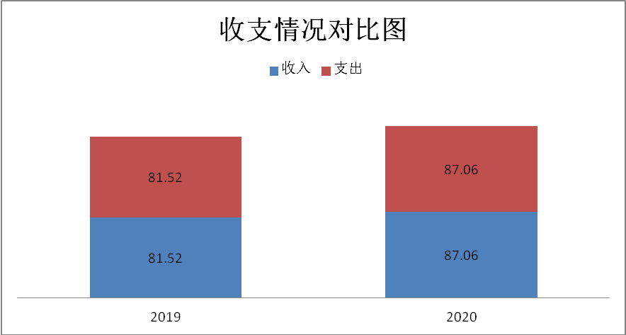
二、收入决算情况说明
2020年收入合计87.04万元，其中：财政拨款收入87.04万元，占总收入100%，均为一般公共预算财政拨款。
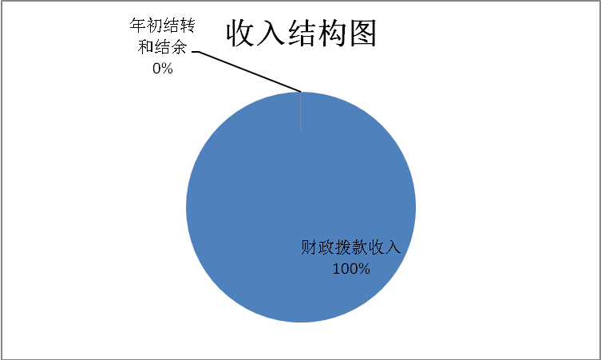
三、支出决算情况说明
2020年支出合计86.66万元，其中：基本支出62.04万元，占总支出71.59%；项目支出24.62万元，占总支出28.41%。
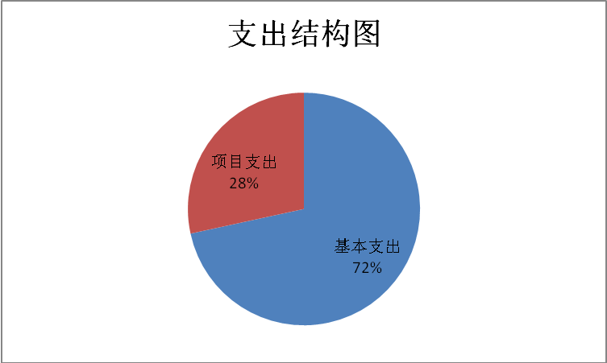
四、财政拨款收入支出决算总体情况说明
2020年收入、支出总计87.06万元，与2019年相比，收入、支出总计各增加5.54万元，同比增长6.8%,主要原因是单位工作人员工资调整。
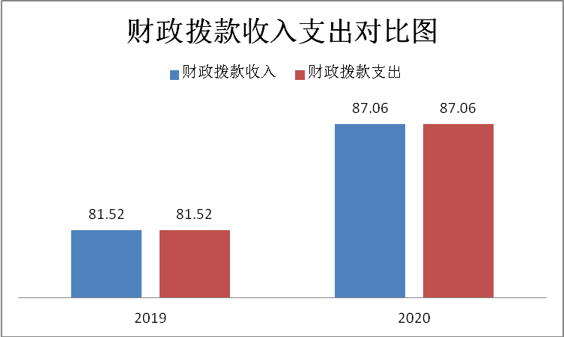
五、一般公共预算财政拨款支出决算情况说明
（一）财政拨款支出决算总体情况说明
2020年财政拨款支出86.66万元，占本年支出合计的99.56%。与2019年相比，财政拨款支出增加5.16万元，增加6.33%，主要原因是：单位工作人员工资调整。
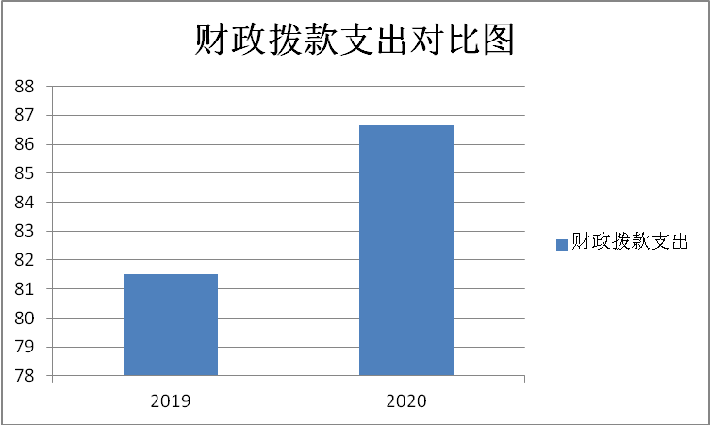
（二）财政拨款支出决算具体情况说明
2020年财政拨款支出年初预算为70.65万元，调整预算为87.06万元，支出决算为86.66万元，完成预算的99.54%。按照政府功能分类科目分，其中：
1.一般公共服务支出（类）其他共产党事务（款）行政运行（项）。
年初预算为57.63万元，调整预算为62.04万元，支出决算为62.04万元，完成预算的100%，决算数与预算数持平。
2.一般公共服务支出（类）其他共产党事务（款）其他共产党事务支出（项）。
年初预算为13.02万元，调整预算为25.02万元，支出决算为24.62万元，完成预算的98.4%。决算数小于预算数的主要原因是：压缩一般性支出，严格控制各项经费。
六、一般公共预算财政拨款基本支出决算情况说明
2020年一般公共预算财政拨款基本支出62.04元，包括：人员经费支出56.6万元和公用经费支出5.44万元。
人员经费支出56.6万元，主要包括基本工资23.26万元、津贴补贴19.06万元、奖金7.14万元、机关事业单位基本保险养老缴费6.73万元、个人和家庭的补助支出0.42万元。
公用经费支出5.44万元，主要包括办公费1.42万元、工会经费0.83万元、其它交通费用3.19万元。
七、一般公共预算财政拨款“三公”经费及会议费、培训费支出决算情况说明
（一）“三公”经费财政拨款支出决算总体情况说明。
2020年“三公”经费财政拨款支出预算为0.2万元，支出决算为0.16万元，完成预算的80%。决算数较预算数增加0.16万元，决算数较预算减少0.04万元，减少主要原因是严格执行中央八项规定精神和县委实施细则。
（二）“三公”经费财政拨款支出决算具体情况说明。
2019年“三公”经费财政拨款支出决算中，因公出国（境）费支出决算0万元，占“三公”经费总支出0%；公务用车购置费支出0万元，占“三公”经费总支出0%；公务用车运行维护费支出决算0万元，占“三公”经费总支出0%；公务接待费支出决算0.16万元，占“三公”经费总支出80%。具体情况如下：
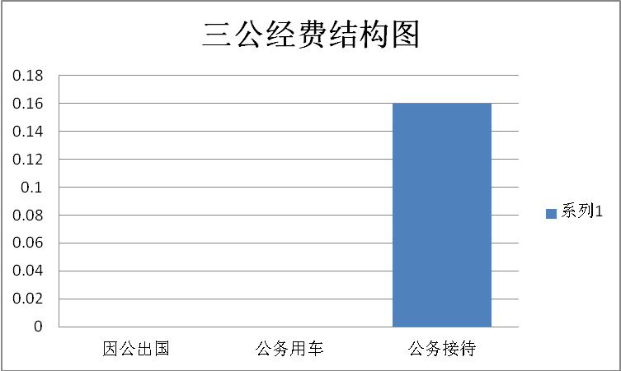
1.因出国（境）支出情况说明
2020年因公出国（境）团组0个，0人次，预算为0万元，支出决算为0万元，完成预算的0%，决算数较预算数持平，主要原因本年无因公出国（境）预算决算收支。
2.公务用车购置费用支出情况说明
2020年购置车辆0台，预算为0万元，支出决算为0万元，完成预算的0%，决算数与预算数持平，主要原因本年无公务用车购置预算决算收支。本年无公务用车购置费用支出。
3.公务用车运行维护费用支出情况说明
2020年公务用车运行维护费预算为0万元，支出决算为0万元，完成预算的0%，决算数与预算数持平，主要原因本年无公务用车运行维护费预算决算收支。本年无公务用车运行维护费支出。
4.公务接待费支出情况说明
2020年公务接待5批次，30人次，预算为0.2万元，支出决算为0.16万元，完成预算的80%，决算数较预算数减少0.04万元，主要原因是严格执行中央八项规定精神和县委实施细则。
（三）培训费支出情况说明
2020年培训费预算为0万元，支出决算为0万元，完成预算的0%，决算数与预算数持平，主要原因是本年无培训费预算决算收支。本年无培训费支出。
（四）会议费支出情况说明
2020年会议费预算为0万元，支出决算为0万元，完成预算的0%，决算数与预算数持平，主要原因是本年无会议费预算决算收支。本年无会议费支出。
八、政府性基金预算财政拨款收入支出情况说明
（本部门无政府性基金决算收支，并已公开空表）
九、国有资本经营财政拨款收入支出情况说明
（本部门无国有资本经营决算拨款收支）。
十、预算绩效情况说明
（一）预算绩效管理工作开展情况说明
根据预算绩效管理要求，本部门组织对2020年一般公共预算项目支出全面开展绩效自评，其中，一级项目1个，共涉及资金24.62万元，占一般公共预算项目支出总额的100%。（本年度无政府性基金预算项目）
（二）部门决算中项目绩效自评结果
本部门在2020年度部门决算中反映的一个一级项目绩效自评综述：
党史工作专项及<镇安县志>编纂专项业务经费项目绩效自评综述：根据年初设定的绩效目标，项目自评得分97分。项目全年预算数25.02万元，执行数24.62万元，完成预算的98.4%。
主要产出和效果：通过项目实施编辑出版党史书籍、发行党史刊物、组织宣传党史纪念活动、地方志“两全目标”完成等支出。
发现的问题及原因：通过自评发现，预算执行过程中还存在项目支出的均衡性还不够、预算执行进度有待加快、个别财政支出社会效益有待提高等问题，按照财政支出的均衡性和季度考核要求，修志业务相关项目的经费支出大多集中在第四季度，主要原因是各级志书编纂的自身特点和行业规律所限，客观上很难做到季度均衡支出。我室将分析存在问题的原因，搞好检查及整改，严格遵守专项财政支出绩效评价工作的要求。
下一步改进措施：进一步加大对重点项目、重点环节的检查力度，加强财政支出监督监管，完善制度，创新工作方法，围绕目标，着眼长远，扎实推进资金使用效益，夯实责任，细化措施，提升预算编制的质量，强化绩效评价结果运用。
县级预算（项目）绩效目标自评表
（2020年度）
专项（项目）名称 |  |  | 编纂《镇安县志》、征集党史专题资料
主管部门 |  |  |  |  |  | 实施单位 | 中共镇安县委党史研究室
项目资金  （万元） |  |  |  |  | 全年预算数（A） | 全年执行数（B） |  |  | 执行率（B/A）
 |  |  | 年度资金总额： |  | 25.02 | 24.62 |  |  | 98.4%
 |  |  | 其中：省级财政资金
 |  |  | 市县财政资金 |  | 25.02 | 24.62 |  |  | 98.4%
 |  |  | 其他资金
年度  总体  目标 | 年初设定目标 |  |  |  |  | 全年实际完成情况
年度  总体  目标 | 目标１：完成镇安社会主义革命和建设时期党史专题资料的征研撰写与补充，抢救性挖掘、征集、整理当事人口述资料与编报工作。  目标２：编纂社会主义革命和建设时期《中共镇安历史》二卷本初稿编纂。  目标３：在全县全面开展社会主义革命和建设时期红色地标普查工作。  目标４：编纂《镇安党委工作纪事》年度史书资料征编任务和《商洛党委工作纪事》镇安图文资料的收集、撰写与上报任务。  目标５：集中精力有效推进第二轮县志编修工作，加快进度，确保质量，全面完成市级复审后修改工作。顺利进终审环节。  目标6：编纂《镇安年鉴》年度志书资料征编纂任务和《商洛年鉴》镇安图文资料的收集、撰写与上报任务。 |  |  |  |  | 目标１：完成镇安社会主义革命和建设时期党史专题资料的征研撰写与补充，抢救性挖掘、征集、整理当事人口述资料与编报工作。  目标２：完成社会主义革命和建设时期《中共镇安历史》二卷本初稿编纂。  目标３：在全县全面开展社会主义革命和建设时期红色地标普查工作。  目标４：完成《镇安党委工作纪事》年度史书资料征编任务和《商洛党委工作纪事》镇安图文资料的收集、撰写与上报任务。  目标５：《镇安县志》按终审意见进行修改完善，已送印刷厂进入编校阶段。  目标6：完成《镇安年鉴》年度志书资料编纂任务和《商洛年鉴》镇安图文资料的收集、撰写与上报任务。
绩  效  指  标 | 一级  指标 | 二级指标 |  | 三级指标 |  | 年度指标值 |  | 全年完成值 |  | 未完成原因和改进措施
绩  效  指  标 | 产出  指标 | 数量指标 |  | 编辑党史专题资料送审稿 |  | 3万字 |  | 3万字
绩  效  指  标 | 产出  指标 |  |  | 宣传组织党史纪念活动 |  | 5场 |  | 5场
绩  效  指  标 | 产出  指标 |  |  | 完成《镇安县志》复审后修改 |  | 50万字 |  | 49万字 |  | 《镇安县志》复、终审后修改
绩  效  指  标 | 产出  指标 | 质量指标 |  | 党史、县志资料上报合格率 |  | 95% |  | 95%
绩  效  指  标 | 效益  指标 | 社会效益  指标 |  | 县志.党史.各类史料为当地提供资政与参考 |  | 与外地交流30% |  | 与外地交流30%
绩  效  指  标 | 效益  指标 |  |  | 促进社会公众全面了解党史和地方志工作 |  | 95% |  | 95%
绩  效  指  标 | 满意度指标 | 服务对象满意度指标 |  | 地方志.党史工作服务对象群众满意度 |  | 98% |  | 98%
说明 | 请在此处简要说明各级审计和财政监督检查中发现的问题及所涉及的金额，如没有请填无。
注：1.其他资金包括和财政资金共同投入到同一项目的自有资金、社会资金，以及前年度的结转结余资金等。
2.定量指标，资金使用单位填写本地区实际完成数。财政和主管部门汇总时，对绝对值直接累加计算，相对值按照资金额度加权平均计算。
3.定性指标根据指标完成情况分为：全部或基本达成预期指标、部分达成预期指标并具有一定效果、未达成预期指标 效果较差三档，分别按照100%—80%（含）、80%-60%（含）、60-0%合理填写完成比例。
部门整体支出绩效自评表
（2020年度）
填报单位：中共镇安县委党史研究室 自评得分：97
（一）简要概述部门职能与职责 |  |  |  |  | 负责全县党史和地方志资料的征集、整理、保存、利用。编纂出版地方党史和地方志资料丛书。指导部门志、乡镇志、村志、校志和厂矿企事业单位志的编写与审定、审批、出版、发行等工作。
（二）简要概述部门支出情况，按活动内容分类 |  |  |  |  | 2020年公共预算财政拨款支出86.66万元，人员经费支出56.6万元，公用经费支出5.44万元，其他经费支出24.62万元．
（三）简要概述当年县委县政府下达的重点工作 |  |  |  |  | 1、贯彻实施《全国地方志事业发展规划纲要(2015-2020年）》及《陕西省地方志事业发展规划2015-2020年》。2、推进志书和地情丛书、乡镇名村等名志编纂。3、编辑《中共镇安历史》，收集、整理重要党史人物的口述资料、回忆录等。
一级  指标 | 二级  指标 | 三级  指标 | 分值 | 指标说明 | 评分标准 | 指标值计算公式和数据获取方式 | 年初  目标值 | 实际  完成值 | 得分 | 未完成原因分析与改进措施 | 绩效指标分析与建议
投入 | 预算  执行  (25分) | 预算完成率  （10分） | 10 | 预算完成率=（预算完成数/预算数）×100%，用以反映和考核部门（单位）预算完成程度。  预算完成数：部门（单位）本年度  预算数：财政部门批复的本年度部门（单位）预算数。 | 预算完成率=100%，得10分。  预算完成率≧95%的，得9分。  预算完成率在90%（含 ）和95%之间，得8分。  预算完成率在85%（含）和90%之间，得7分。  预算完成率在80%（含）和85%之间，得6分。  预算完成率在70%（含）和80%之间，得4分。  预算完成率在〈70%，得0分。 | 86.66/87.04 | 100% | 99.56% | 9 | 压缩费用 | 无
投入 | 预算  执行  (25分) | 预算调整率（5分） | 5 | 预算调整率=(预算调整数/预算数)×100%，用以反映和考核部门(单位)预算的调整程度。  预算调整数：部门（单位）在本年度内涉及预算的追加、追减或结构调整的资金总和（因落实国家政策、发生不可抗力、上级部门或本级党委政府临时交办而产生的调整除外）。  预算包括一般公共预算与政府性基金预算。 | 预算调整率绝对值≦5%,得5分。预算调整率绝对值〉5%的，每增加0.1个百分点扣0.1分，扣完为止。 | 86.66/70.65 | 100% | 122.66% | 5 | 第十三个月奖励工资、交通补贴、人员工资调整及项目经费支出等，都是年终预算调整。 | 无
一级  指标 | 二级  指标 | 三级  指标 | 分值 | 指标说明 | 评分标准 | 指标值计算公式和数据获取方式 | 年初  目标值 | 实际  完成值 | 得分 | 未完成原因分析与改进措施 | 绩效指标分析与建议
投入 | 预算执行  (25分) | 支出进度率（5分） | 5 | 支出进度率=（实际支出/支出预算）×100%，用以反映和考核部门（单位）预算执行的及时性和均衡性程度。  半年支出进度=部门上半年实际支出/（上年结余结转+本年部门预算安排+上半年执行中追加追减）*100%。  前三季度支出进度=部门前三季度实际支出/（上年结余结转+本年部门预算安排+前三季度执行中追加追减）*100%。 | 半年进度：进度率≧45%，得2分；进度率在40%（含）和45%之间，得1分；进度率〈40%，得0分。  前三季度进度：进度率≧75%，得3分；进度率在60%（含）和75%之间，得2分；进度率〈60%，得0分。 | 集中支付  系统 | 半年支出进度：50%，前三季度支出进度：75% | 半年支出进度：50%，前三季度支出进度：75 | 5 | 已完成 | 无
投入 | 预算执行  (25分) | 预算编制准确率（5分） | 5 | 部门预算中除财政拨款外的其他收入预算与决算差异率。  预算编制准确率=其他收入决算数/其他收入预算数×100%-100%。 | 预算编制准确率≦20%，得5分。预算编制准确率在20%和40%（含）之间，得3分。  预算编制准确率〉40%，得0分。 | 预算编制准确率数据取得是2020年决算报表。 | 预算编制准确率≦20%；  20%≧算编制准确率≦40% | 25% | 3 | 已完成 | 无
过程 | 预算管理  （15分） | “三公”经费控制率（5分） | 5 | “三公”经费控制率=（”三公”经费实际支出数/”三公”经费预算安排数）×100%，用以反映和考核部门（单位）对”三公”经费的实际控制程度。 | 三公经费控制率≦100%，得5分，每增加0.1个百分点扣0.5分，扣完为止。 | “三公”经费控制率=（”三公”经费实际支出数/”三公”经费预算安排数）×100%。数据取得是2020年决算报表。 | 100% | 80% | 5 | 已完成 | 无
过程 | 预算管理  （15分） | 资产管理规范性（5分） | 5 | 部门（单位）资产管理是否规范，用以反映和考核部门（单位）资产管理情况。  1.新增资产配置按预算执行。  2.资产有偿使用、处置按规定程序审批。  3.资产收益及时、足额上缴财政。 | 全部符合5分，有1项不符扣2分，扣完为止。 | 数据获得方式是资产管理系统，2020年决算报表。 | 按要求规范管理。 | 按要求规范管理。 | 5 | 已完成 | 无
一级  指标 | 二级  指标 | 三级  指标 | 分值 | 指标说明 | 评分标准 | 指标值计算公式和数据获取方式 | 年初  目标值 | 实际  完成值 | 得分 | 未完成原因分析与改进措施 | 绩效指标分析与建议
过程 | 预算管理（15分） | 资金使用合规性（5分） | 5 | 部门（单位）使用预算资金是否符合相关的预算财务管理制度的规定，用以反映和考核部门（单位）预算资金的规范运行情况。  1.符合国家财经法规和财务管理制度规定以及有关专项资金管理办法的规定；  2.资金的拨付有完整的审批程序和手续；  3.重大项目开支经过评估论证；  4.符合部门预算批复的用途；  5.不存在截留、挤占、挪用、虚列支出等情况。 | 全部符合5分，  有1项不符扣2分。 | 数据获得方式是财务收支账簿。 | 100% | 100% | 5 | 已完成 | 无
效果 | 履职尽责（60分） | 项目产出（40分） | 40 | 1、完成镇安社会主义革命和建设时期党史专题资料的征研撰写与补充，抢救性挖掘、征集、整理当事人口述资料与编报工作。  2、完成社会主义革命和建设时期《中共镇安历史》二卷本初稿编纂。  3、在全县全面开展社会主义革命和建设时期红色地标普查工作。  4、完成《镇安党委工作纪事》年度史书资料征编任务和《商洛党委工作纪事》镇安图文资料的收集、撰写与上报任务。  5、《镇安县志》按终审意见进行修改完善，已送印刷厂进入编校阶段。  6、完成《镇安年鉴》年度志书资料编纂任务和《商洛年鉴》镇安图文资料的收集、撰写与上报任务。 | 1.若为定性指标，根据“三档”原则分别按照指标分值的100-80%（含）、80-50%（含）、50-10%来记分；  2.若为定量指标，完成值达到指标值，记满分；未达到指标值，按完成比率计分，正向指标（即指标值为≧*）得分=实际完成值/年初目标值*该指标分值，反向指标（即指标值为≦*）得分=年初目标值/实际完成值*该指标分值。 | 数据获得方式项目绩效自评及单位年度工作总结、目标考核报告。 | 100% | 100% | 40 | 已完成 | 无
效果 | 履职尽责（60分） | 项目效益（20分） | 20 | 1、县志、党史、各类史料为当地提供资政与参考。  2、促进社会公众全面了解党史和地方志工作。 |  |  | 100% | 100% | 20 | 已完成 | 无
备注：
1.“项目产出”和“项目效果”直接细化成部门年初绩效目标中的指标，并根据重要程度赋权。
2.“绩效指标分析”是指参考历史数据、行业标准及绩效目标实际完成情况等相关资料，从“是否与项目密切相关，指标值是否可获取，指标值是否可获取，指标值是否合理”等角度，从产出和效果类指标中找出需要改进的指标，并逐项提出次年的编制意见和建议。

十一、其他重要事项说明
（一）机关运行经费支出情况说明
2020年机关运行经费年初预算为2.4万元，上年结转0万元，调整预算数5.44万元，支出决算为5.44万元，完成预算的100%，决算数与预算数基本持平。主要是聘请人员工资增加。运行经费主要用于保障单位运行服务的各项资金，包括办公费、印刷费、邮电费、差旅费、工会经费、劳务费以及其他商品和服务支出等单位日常行政运行支出。
（二）政府采购支出
2020本部门政府采购支出总额支出3.6万元，其中政府采购货物类支出0万元、政府采购服务类支出3.6万元、政府采购工程类支出0万元。
（三）国有资产占用及购置情况说明
截至2020年末，本部门机关及所属单位公务车辆保有量0辆；单价50万元以上的通用设备0台（套）；单价100万元以上的专用设备0台（套）。2020年当年购置车辆0辆；购置单价50万元以上的通用设备0台（套）；购置单价100万元以上的专用设备0台（套）。
第四部分 专业名词解释

1.基本支出：指为保障机构正常运转、完成日常工作任务而发生的各项支出。
2.项目支出：指单位为完成特定的行政工作任务或事业发展目标所发生的各项支出。
3.“三公”经费：指部门使用一般公共预算财政拨款安排的因公出国（境）费、公务用车购置及运行费和公务接待费支出。
4.财政拨款收入：指本级财政当年拨付的资金。
5、党史、县志编撰支出：指单位为编纂出版地方党史和地方志资料丛书产生的各项支出。

